计算机组成原理 实验报告

学生姓名 李凯

班 级 18计算机科学1班

学 号 2018102136

指导教师 朱渊萍

2019-2020 第2学期

实验名称 | 实验环境logisim的搭建 | 时间 | 2020年4月10日
- 实验目的
搭建实验环境logisim

- 仪器设备
1．计算机
2．Window操作系统
3. logisim
- 实验原理与要求
1、、将16位数据的低两位置0。
2、已知十六进制数E与另一个十六进制数8，合并成E8转换成32位二进制数输出。
3、接线，使用3：8译码器选通一个存储器芯片（任选RAM芯片）。
4、完成mooc视频学习中新手实验-1,电路在第2点网盘地址里面。
- 实验步骤
1、中国大学MOOC里搜索《计算机硬件系统设计》，华科大谭志虎老师。
2、到https://pan.baidu.com/s/14ng85W89E02h5nwNgMUQfA里面下载实验环境安装logisim-win-2.7.1
-cn和jdk-13.0.1_windows-x64_bin。之后实验的挑战文档都在对应目录下载并安装。
- 讨论
问题1：位扩展是什么？
答：生产的存储器芯片容量有限，在字数或字长方面与实际存储器要求有所差距，所以要在字向与
位向两方面进行扩充，才能满足实际存储器的要求。cpu对存储器进行读写操作时，首先由地址总
线给出地址信号，然后再发出有关进行读操作与写操作的控制信号，最后在数据总线上进行信息交
换。

6、评价和评分

是否按时完成：❐按时完成 ❐未按时完成
报告规范性：❐规范 ❐基本规范 ❐欠规范
结果是否正确：❐正确 ❐基本正确 ❐有明显错误
总体评价：；❐优秀 ❐良好 ❐中 ❐及格 ❐不及格

指导老师：
时间：

实验名称 | 数据表示 | 时间 | 2020年4月13日
1、实验目的
巩固对计算机中数据表示方法的理解，要求能设计汉字国标码与区位码之间的转换电路，能批量获取汉字机内码并用点阵形式进行显示。通过设计16位数据的海明编解码电路，16位数据的CRC并行编解码电路，帮助同学们理解校验码传输过程。通过校验码流水传输实验帮助大家提前建立流水线的基本概念。

2、仪器设备
1．计算机
2．Window操作系统
3. logisim

3、实验原理与要求
1、理解汉字机内码，区位码，最终能利用相关工具批量获取一段文字的GB2312机内码，并利用
简单电路实现GB2312编码与区位码的转换；
2、了解字形码显示的基本原理，能在实验环境中实现汉字GB2312编码的点阵显示。
4、实验步骤
1、将A0A0分开成高A0和低A0，将高位A0取反加一，低位A0取反加一，比如说B4F3H-A0A0H=1453H, B4-A0=14H,F3-A0=53H
2、最后应该这样得到1400H+00F3=1453H
3、ULTRAEDIT提取记事本（保存ANSI格式）文字转16进制或自己编程实现（大家可以
网上自己学习如何编程），转出来的数字和字母是ASCII码不能用汉字的可以用，思考
数字0和字母的汉字GB2312码是什么？
4、查看电路封装引脚输入输出。
5、使用分线器，门电路，位扩展器的知识点构建电路。
5、讨论
问题1：常量为什么不能输入十六进制数？
答：常量默认输入十进制，如果要输入十六进制，需要增加0x开头。

6、评价和评分

是否按时完成：❐按时完成 ❐未按时完成
报告规范性：❐规范 ❐基本规范 ❐欠规范
结果是否正确：❐正确 ❐基本正确 ❐有明显错误
总体评价：；❐优秀 ❐良好 ❐中 ❐及格 ❐不及格

指导老师：
时间：

实验名称 | 运算器实验 | 时间 | 2020年5月11日
1、实验目的
实现8位补码加减法实验

2、仪器设备
1．计算机
2．Window操作系统
3. logisim

3、实验原理与要求
第一个8位补码加减法实验，华科大实验说明在第二个4位加法器里面有，可以例举加法式：
无符号数 有符号数
1001 0101 1，001 0101
+ 0010 1101 + 0，010 1101
1100 0010 1，101 0010
有符号数需要把数值位最高位向符号位进位取出来和符号位向前的进位取出来异或，为1溢出。
有符号数的减法需要将Y全部取反末位加1，只有减法的时候，Y每一位全部取反，大家可以用多路选择器把加法设定为0，减法设定为1，当选择通道为1时，就是减法，把这个1可以和Y的每一位做异或，这样Y就取反了。比如Y为0和1异或，Y就是1。参考如图:
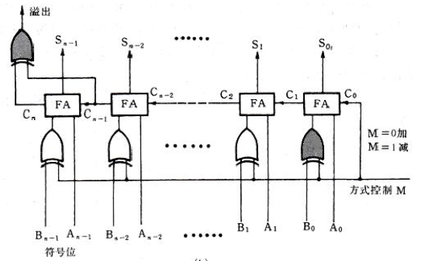

4、实验步骤
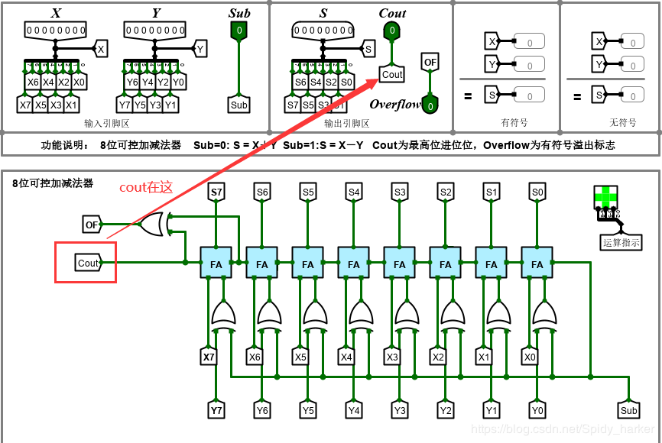
5、讨论
问题1：输入引脚数是多少？
答：4个。
6、评价和评分

是否按时完成：❐按时完成 ❐未按时完成
报告规范性：❐规范 ❐基本规范 ❐欠规范
结果是否正确：❐正确 ❐基本正确 ❐有明显错误
总体评价：；❐优秀 ❐良好 ❐中 ❐及格 ❐不及格

指导老师：
时间：

实验名称 | 存储器实验 | 时间 | 2020年5月25日
1、实验目的
理解存储系统进行位扩展，字扩展的基本原理，能利用相关原理解决实验中汉字字库的存储扩展问题，并能够正确使用字库数据填充。

2、仪器设备
1．计算机
2．Window操作系统
3. logisim

3、实验原理与要求
第一个实验实际是理论课学的字扩展，4K*32扩展成16K*32,因为是只读存储器，不需要写信号，片选sel使用译码器（解码器）连接，数据输出时和理论有些区别，需要多路选择器选中一个芯片的32位输出。线路连接完后需要注意的是下图，把参考字库对应地址（这个地址分别是什么？）的内容分别拷贝进4K*32位的四个芯片。
第二个实验是寄存器组实验，本次实验需要里面做四个寄存器，根据寄存器组的封装引脚确定写的是4个寄存器的哪个寄存器。每个寄存器是存放32位数据，有写使能WE，en是时钟信号。所以确定写哪个寄存器，大家想一想是不是需要2：4解码器呢？输入应该就是W#，它是两位的，确定写入寄存器的编号。
这两个蓝色字体的信号刚好确定了对哪个寄存器写。
写完后需要读出4个寄存器中的任一一个的数据输出到RD1，还需要读出4个寄存器中的任一一个的数据输出到RD2 。
注意：（Ｗ＃，Ｒ１＃和Ｒ２＃在本实验中是2位）
4、实验步骤
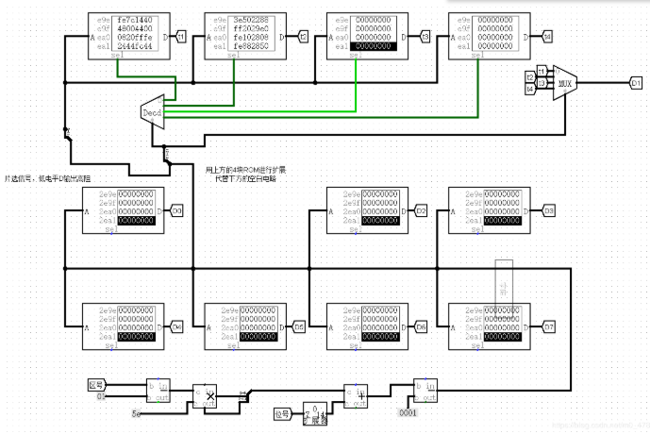

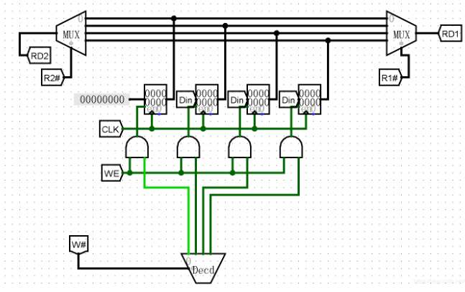

5、讨论
问题1：实验完成后如何测评？
答：确认实验完成正确后，可利用文本编辑工具打开storage.circ，将所有文字信息复制粘贴到Educoder平台的storage.circ文件中，再单击评估按钮即可进行本关测试。进行自动测试。
6、评价和评分

是否按时完成：❐按时完成 ❐未按时完成
报告规范性：❐规范 ❐基本规范 ❐欠规范
结果是否正确：❐正确 ❐基本正确 ❐有明显错误
总体评价：；❐优秀 ❐良好 ❐中 ❐及格 ❐不及格

指导老师：
时间：

